《楚居》簡7楚武王之名補議

（首發）

蘇建洲
彰化師大國文系

《楚居》簡7記載一段歷史說：
至武王酓自宵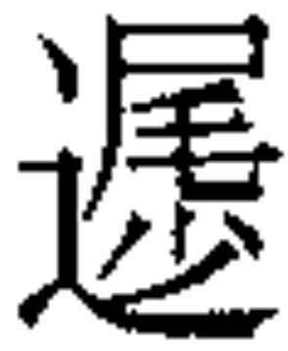（徙）居（大）
楚武王之名寫法怪異，整理者將字形隸定作「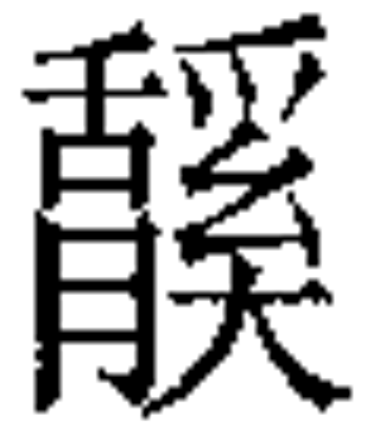」，分析說左側所從為舌之繁體。《楚世家》載楚武王名熊通，在位五十一年。整理者的說法並沒有解決問題。孟蓬生先生對這個字做了深入的分析：「按照形聲字的構形規律來看，這兩個部件都有可能充當意符和聲符，即該字既可能是从，䏦聲；也有可能是从䏦，聲。但我們目前傾向于把該字第一種分析，理由有二：一是旁看作奚字不是唯一的選擇；二是我們在出土文獻和傳世文獻中暫時還沒有找到跟从舌奚聲並與之有對應關係的字。」其次，認為作部件使用的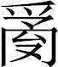字也可以省作，所以「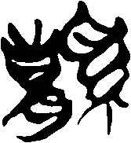」可分析為从、舌聲的字，比照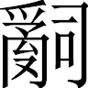字和紳字之例，則「」字可以看作「絬」字。
謹案：孟先生將「」字分析為從舌聲無疑是正確的（詳下），但是右旁分析為「」還有疑慮。孟先生以「亂」為例，說明「」「所从的絲束可以有加絲緒和不加絲緒兩種寫法，而所从的兩只手也可以有所省略，或省去下部的手，或省去上部的手形。」但是我們必須注意到楚文字「亂」字所從的象徵囂騷之聲的「口」旁未見省略，「口」旁或有演變，如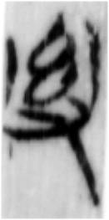（《老子甲》26）、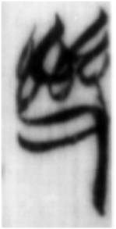（《成之聞之》32），前者是「口」旁省簡的寫法，後者可理解為「口」形的沾黏而訛為「ㄠ」，或是如李孝定先生所說：「（毛公鼎）從四口，乃形之訛」，總之此二「」形與「口」旁是有關係的。其次，裘錫圭先生說：「字出現的時代較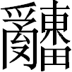為早，應即的初文」，如（余簋）其左旁便與右旁寫法相同，但是西周時期的字形能否比附楚文字有待斟酌。裘先生又說：「所從的『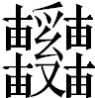』于『ㄠ』形之中加一橫畫，與相似，所以就大多變而從了。」其說可從，雖然如（蔡侯紳鼎）（蔡侯紳頭鼎），其「」旁的ㄠ未加橫筆，但所省的偏旁是爪，整體結構仍與不同。綜合以上，筆者認為還是隸定為常見的「奚」較為妥當，應分析為從奚舌聲。
《史記‧楚世家》曰：「蚡冒弟熊通弒蚡冒子而代立，是為楚武王。」其實楚武王的名字在典籍上是存在異文的，如：
張澍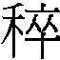《世本集補注本‧卷二‧居篇》曰：「又桉《史記楚世家》：『蚡冒卒，弟熊達立，是為楚武王。』」

《漢書‧地理志下》：「後十餘世至熊達，是為武王。」
《左傳‧桓公二年》：「蔡侯，鄭伯，會于鄧，始懼楚也。」孔《疏》：「熊達始稱武王，武王十九年，魯隱公之元年也。」
《左傳‧莊公二十三年》：「荊人來聘」孔《疏》：「楚武王熊達始居江漢之間，然猶未能自同列國，故稱『荊敗蔡師』、『荊人來聘』。」
《通志‧都邑略第一》：「楚都丹陽，周成王封熊繹以子男之田蓋居於此，至熊達始盛彊僭師王是為楚武王，遷都于郢。」
很明顯地，《楚居》簡文的「熊」正是典籍的「熊達」。從舌聲，而舌與達前引孟先生文章已指出通假例證：《儀禮·既夕禮》：「設依撻焉。」鄭注：「今文撻為銛。」加上張澍《世本集補注本》所指出的異文，看來司馬遷《史記‧楚世家》原本確實是寫做「熊達」，而後世因避諱之故，「達」才被改為同義詞「通」，古籍「通」常訓為「達」。若無《楚居》簡文我們將永遠無法幫楚武王「正名」。
附帶討論楚武王所居之地的隸定，此字一共三見，分別：

簡7 簡8 簡9
整理者釋為免，認為字形與「大」略異，地名；或釋為「冗」。謹案：楚文字「免」作：
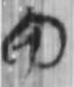《包山》59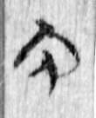《包山》78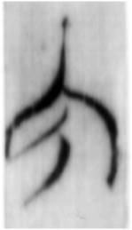《性自命出》25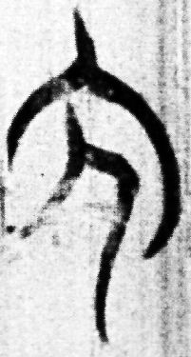《上博緇衣》13
看得出來，字形上方像冠冕的左右兩筆均衡向外鼓出且往內彎，《楚居》的字形並沒有這種現象。再比較下列的「大」字：
（《昭王與龔之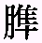》簡6）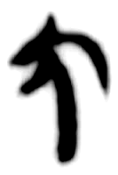（《唐虞之道》簡7）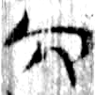（《包山》157）

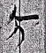（《孔子見季桓子》簡13）
上引《唐虞之道》簡7的字形，陳偉先生指出：冕字上部表示冠冕的部分，往往比較誇張，左右兩筆均衡向外鼓出，字形與「冕」不類。他認為應釋為「大」，並解釋說：「從文義上看，將釋為『免』，讀為『冕』，並不好理解。而且，無論『免』抑或是『冕』，與作為對文的『至』，辭義也缺乏關聯。如果將其釋為『大』，這兩個問題都可以得到合理的解決。」李守奎先生亦釋為「大」。而《楚居》的字形最接近《昭王與龔之》簡6的寫法，是以釋為「大」是合理的。「大」，地名。

清華大學出土文獻研究與保護中心編，李學勤主編：《清華大學藏戰國楚簡（壹）》上冊第120頁，下冊第181頁、第187頁，中西書局，2011年。
孟蓬生：〈《楚居》所見楚武王名臆解〉，簡帛網，2011年01月12日。 http://www.bsm.org.cn/show_article.php?id=1386。
郭沫若說：「治絲時其聲囂騷，故字復從。」見《金文叢考》179頁。
魏宜輝：《楚系簡帛文字形體訛變分析》（南京：南京大學博士學位論文，2003年）47頁。
李孝定：《金文詁林讀後記》（台北：中央研究院歷史語言研究所，1992年12月二版）151頁。
裘錫圭：〈史墻盤銘解釋〉《古文字論集》（北京：中華書局，1992年）382頁注10。
裘錫圭、李家浩：〈談曾侯乙墓鐘磬銘文中的幾個字〉《古文字論集》（北京：中華書局，1992年）423頁。
若大膽一點分析，「」仍有可能是孟先生所指出的《說文·糸部》：「絬」字。《陶彙》6·79「系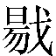」，田煒先生讀為「系」為「奚」，則「」可能訛為「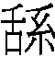」，而「系」旁再訛為糸旁，就成為「絬」字。當然這樣的推斷沒有太大根據，僅是一種可能。但不管如何，「」分析為從舌聲是可以確定的。上述田煒文章見氏著：《古璽探研》（上海：華東師範大學出版社，2010年5月）26頁。
﹝漢﹞宋衷注﹝清﹞秦嘉謨等輯：《世本八種‧張澍集補注本》（北京：中華書局，2008年8月）38頁。
李學勤主編、龔抗雲等整理：《春秋左傳正義（上）》（北京：北京大學出版社，1999年12月）150頁。
李學勤主編、龔抗雲等整理：《春秋左傳正義（上）》（北京：北京大學出版社，1999年12月）275頁。
高亨、董治安編纂：《古字通假會典》（濟南：齊魯書社，1997年7月二刷）622頁。
宗福邦、陳世鐃、蕭海波主編：《故訓匯纂》（北京：商務印書館，2004年3月初版二刷）頁2290。
清華大學出土文獻研究與保護中心編，李學勤主編：《清華大學藏戰國楚簡（壹）》下冊第187頁注39，中西書局，2011年。
參見拙文：〈楚竹書文字考釋五則〉《中正大學學報》2008年第2期。
陳偉：《郭店竹書別釋》（武漢：湖北教育出版社，2003.1）頁66-67。
李守奎：《楚文字編》（上海：華東師範大學，2003.12）頁591。

